2 ЕКОНОМІЧНА ЧАСТИНА

Метою даного розділу є обґрунтування доцільності надання послуги розробки сайту-агрегатора гуртків та спортивних секцій м. Нововолинська.

*1. Обчислюємо баланс робочого часу працівника*

Ефективний фонд часу розраховується за формулою:

Феф = Фном × h **,**  (2.1)

де Fном – номінальний фонд робочого часу працівників, год.

h– плановий коефіцієнт витрат часу, приймається в межах 2 – 5%.

Припускаємо втрати часу 5 %.

Номінальний фонд часу визначається за формулою:

Фном = (Дк – Дсв – Дв – Двід – Дп.св)×tзм 1 + Дп.св × tзм2 , (2.2)

де – кількість календарних днів в році, дн.;



– кількість вихідних і святкових днів в році, дн.;

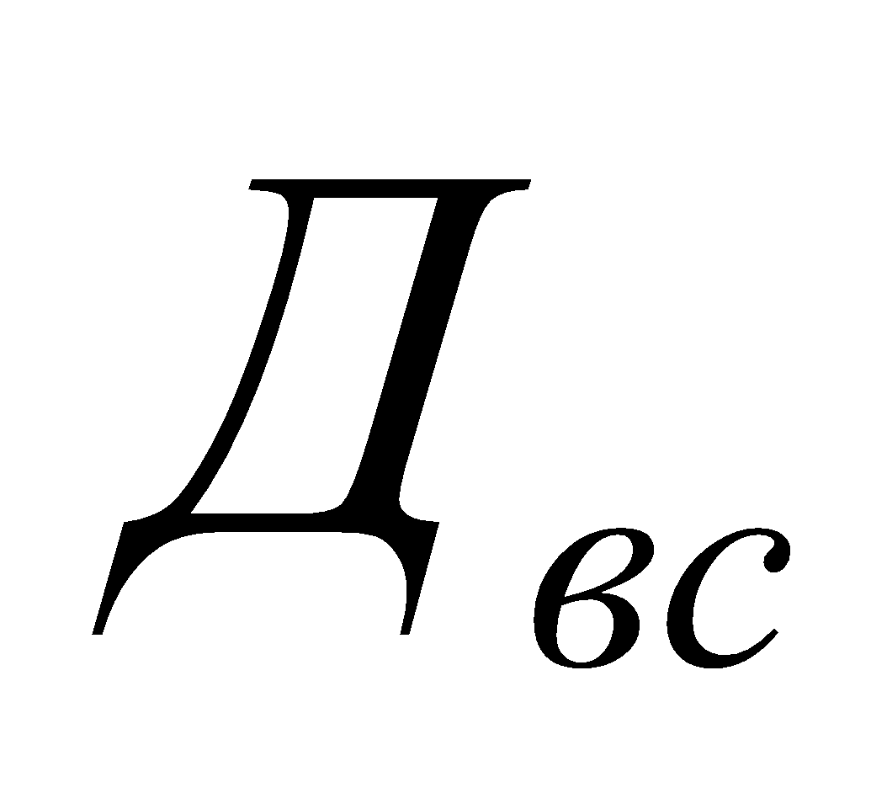

– середня кількість днів у році наданих робітнику під відпустку, дн;



– передсвяткові, дн.;



,- тривалість зміни у звичайні та передсвяткові дні, год.

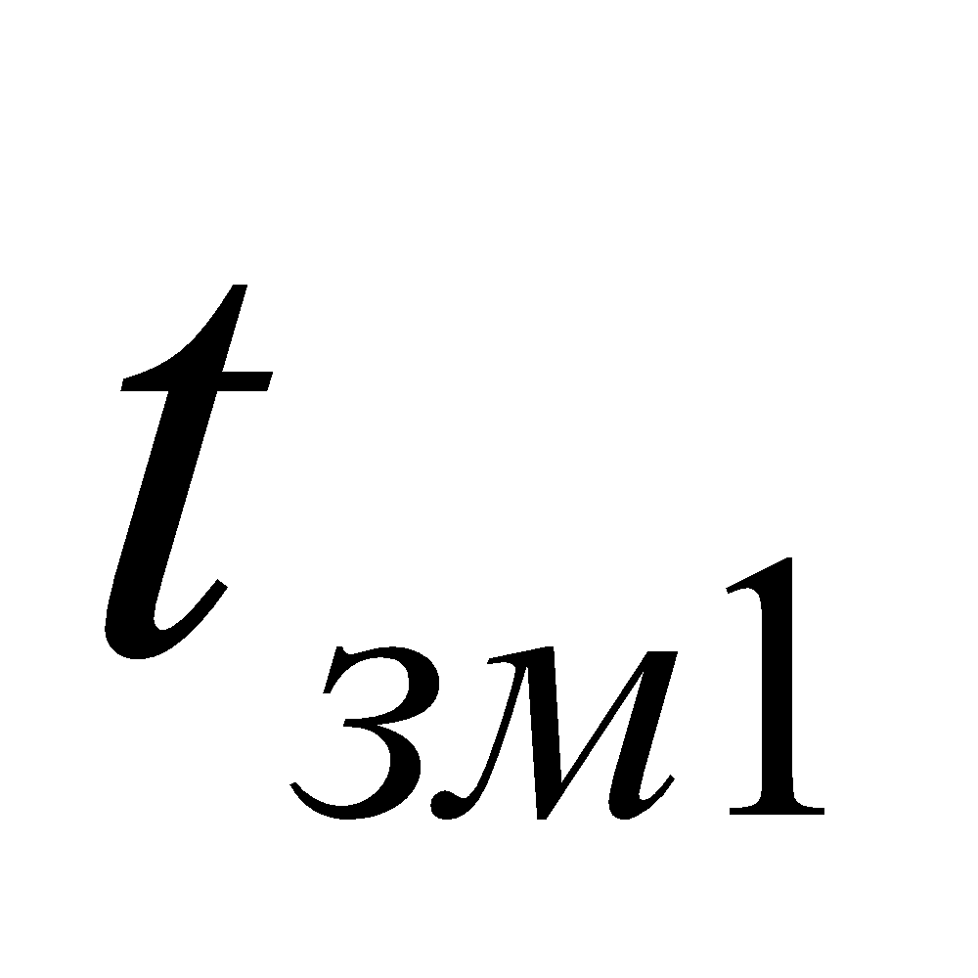

Для розрахунку наведеної формули її дані визначаємо за 2022 р. і вони становлять:

– дні календарні – 365;

– вихідні дні – 104;

- святкові дні – 11;

– дні відпустки – 24;

– тривалість зміни – 8 годин, в передсвятковий день - 7 годин.

Звідси фонд номінальний дорівнює:

Фном = (365-115-24-5)*8+5*7 = 1803, год.

Фонд ефективний становить:

Феф = 1803*5% = 90, год.

*2. Розраховуємо трудомісткість робіт з надання послуги* розробки сайту-агрегатора гуртків та спортивних секцій м. Нововолинська.

Спочатку визначають трудомісткість робіт щодо 1 послуги, тобто час за формулою:

Тод= Σ tн/год. (2.3)

де Тод - трудомісткість робіт щодо 1 послуги, н/год.;

– загальна сума норми часу згідно технологічного процесу, год.

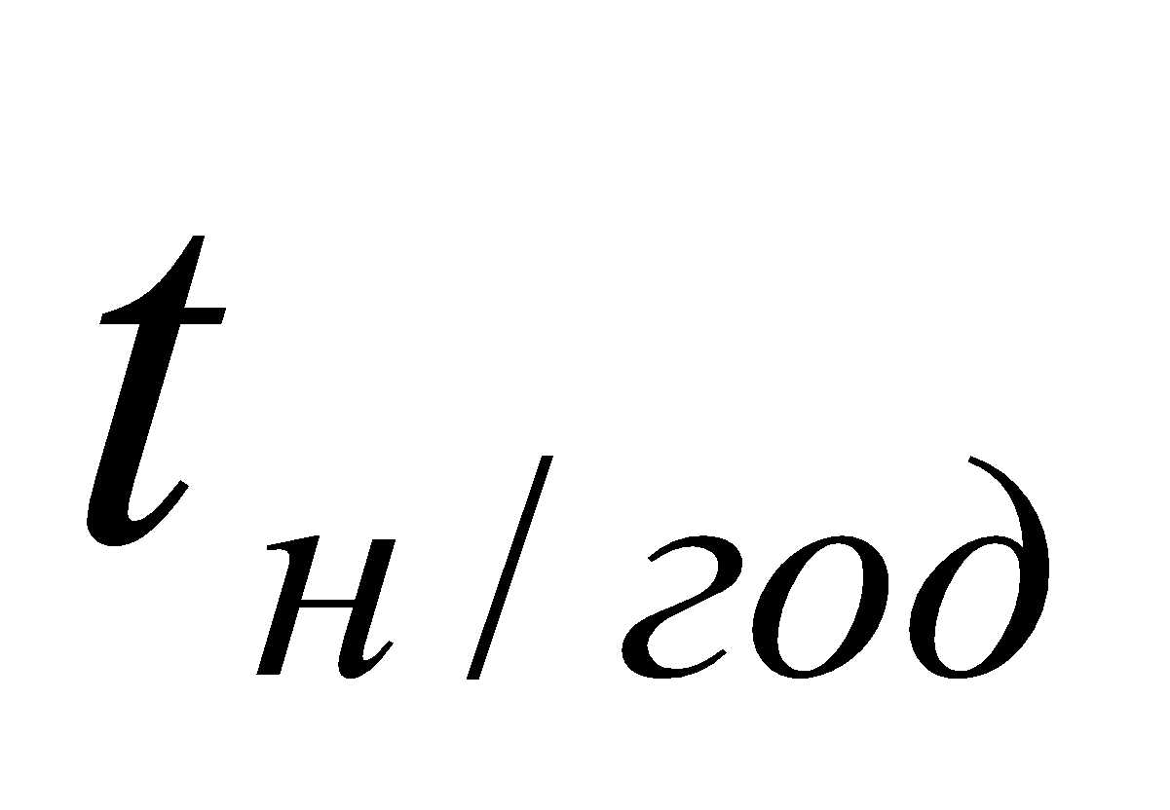

Трудомісткість обчислюємо у таблиці 2.1

Таблиця 2.1 – Трудомісткість робіт

|  |  |
| --- | --- |
| Найменування операції | Загальний час, хв. |
| Розробка та проектування бази даних |  |
| Розміщення сайту на Wordpress |  |
| Розширення функціоналу сайту |  |
| Пошукова оптимізація |  |
| Просування у соціальних мережах |  |
| **РАЗОМ** |  |

Трудомісткість становить:РОЗРАХУНОК, якщо загальний час у хвилинах

Тод = 1713 : 60 = 28,6 н/год.

Далі визначаємо загальну трудомісткість робіт, тобто всю кількість робочого часу, яку необхідно витратити на планову річну кількість послуг за формулою:

Тпосл = Тод × N, (2.4)

де Тпосл – загальна трудомісткість робіт, н/год;

Тод – трудомісткість 1 послуги, н/год.;

N – річна кількість планових послуг, од.

Приймаємо кількість послуг розробки сайту-агрегатора гуртків та спортивних секцій м. Нововолинська. – 5 од. в рік.

Звідси:

Тпосл.= 142,8 н/год

Припускаємо, що даний вид роботи не є єдиним на підприємстві і становить А % від решти наданих послуг.

Отже на весь обсяг:

Тзаг = РОЗРАХУНОК н/год



*3. Розрахунок необхідної кількості працюючих.*

Основних працівників підприємства визначаємо з розрахунку планової трудомісткості всіх наданих послуг фірми протягом планового року за формулою:

, (2.5)

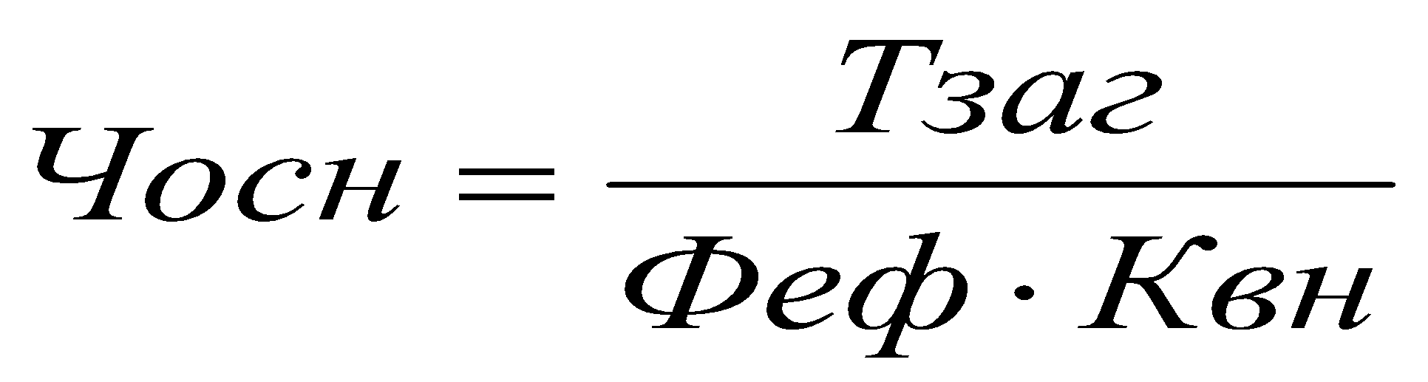

де Чосн - чисельність основних робітників , чол;

Тзаг – загальна трудомісткість робіт на підприємстві, н/год;

Феф – ефективний фонд, год.;

*kвн* – коефіцієнт виконання норм, що приймаються рівним від 1 до 1,2. В нашому випадку припускаємо перевиконання на рівні А %, звідси kвн = В.

Обчислюємо чисельність основних робітників для надання даної послуги:

Чосн = РОЗРАХУНОК за 2.5 чол.

Крім того, приймаємо інші категорії персоналу згідно штатного розкладу у розмірі:

1. Директор – 1 чол.

2. Бухгалтер – 1 чол.

3. Допоміжний робітник – 1 чол.

4. Прибиральниця – 1 чол.

*4. Обчислення витрат на оплату праці*

Заробітна плата основних робітників визначається за відрядною заробітною платою за формулою:

ЗПор = Σ Рзв ×N , ( 2.6)

де ЗПор - заробітна плата основних робітників, грн;

– це звичайний розцінок за 1 послугу ХХХХХХХХХХХ, грн.

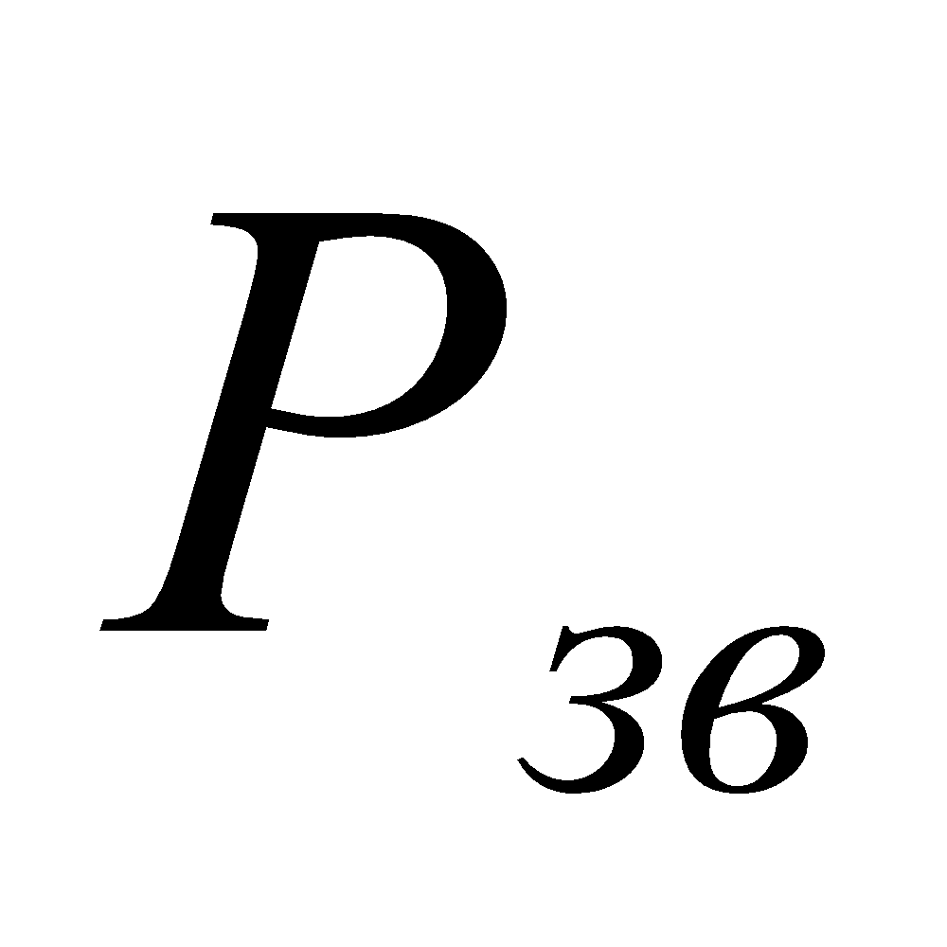

– річна кількість послуг, од.;



Звичайний розцінок за 1 послугу ХХХХХХХХХХХ, що визначається за формулою:

Рзв = Тод ×Тстс, ,  (2.7)

де Тод – трудомісткість робіт, н/год.;

Тстс – тарифна ставка робітників, що зайняті у наданні цієї послуги, грн.

Згідно з законодавством на 1.01.22 мінімальна заробітна плата встановлена на рівні **6500** грн. Отже тарифну ставку 1 розряду приймаємо у сумі **39,23** грн. за 1 годину.

Середній коефіцієнт складності робіт з надання послуги приймаємо А.

Визначаємо середню тарифну ставку працівника за формулою:

Тстс = Тст1 × Кс , (2.8)

де Тстс –середня тарифна ставка працівника, грн.;

- тарифна ставка 1 розряду, грн..

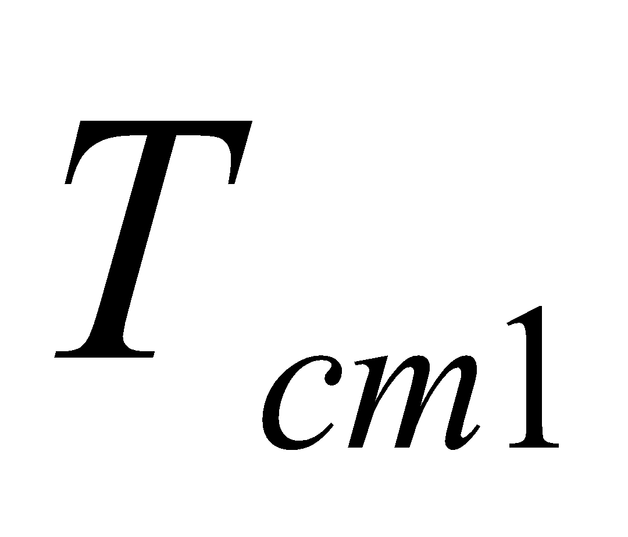

– середній коефіцієнт складності робіт з послуги.

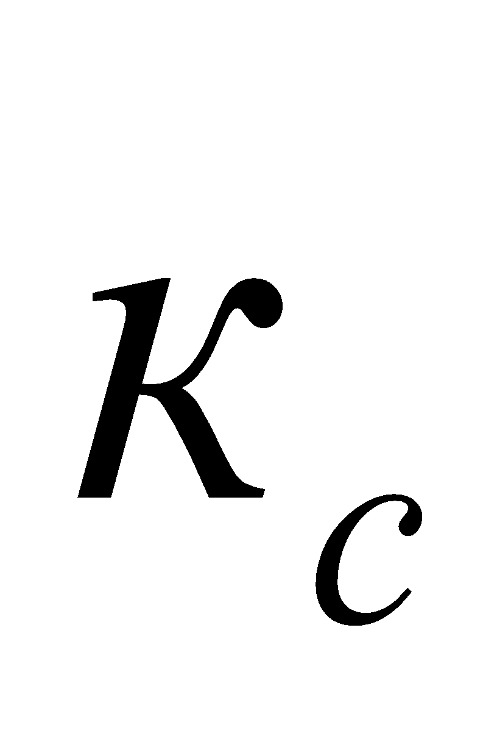

Тстс = РОЗРАХУНОК за 2.8 грн.

Обчислюємо розцінок звичайний:

Рзв = РОЗРАХУНОК за 2.7 грн.

Обчислюємо заробітну плату основних робітників:

ЗПор = РОЗРАХУНОК за 2.6 грн.

Отже прямий фонд оплати праці основних робітників, що надаватимуть послугу ХХХХХХХХХХХ за рік становить ЗПор грн. А на весь обсяг робіт фірми:

ЗПор заг = (ЗПор/процент з сторінки 3)*100 , грн.

Заробітну плату іншим категоріям персоналу розраховуємо за формулою:

ЗПі = Оі × Чі × М , (2.9)

де ЗПі – заробітна плата інших категорій персоналу, грн.;

Оі – оклад одного працівника певної категорії, грн.;

Чі – чисельність працівників, чол.;

М – кількість місяців у році, од.

Премії визначаю за формулою:

П = ЗП × Кд , (2.10)

де П –пермії, грн;

ЗП – пряма заробітна плата працівників, грн.;

Кд – коефіцієнт премії.

Річний фонд оплати праці за кожною категорією визначаємо за формулою:

ФЗП = ЗП + П (2.11)

де ФЗП – фонд оплати праці, грн.;

ЗП – пряма заробітна плата, грн.;

П – премія, грн..

Нарахування на соціальні потреби містять: відрахування на соціальне страхування, у пенсійний фонд, фонд зайнятості, та інші фонди. На сьогодні єдиний соціальний внесок становить 22%

Розрахунки здійснюємо у зведеній відомості фонду оплати праці підприємства (табл.2.2).

Таблиця 2.2 – Зведена відомість фонду оплати праці

|  |  |  |  |  |  |  |
| --- | --- | --- | --- | --- | --- | --- |
| Категорія персоналу | Оклад, грн. | Прямий ФЗП, грн. | Премії | | ФЗП, грн. | Сума нарахувань, грн |
| % | грн. |
| Основні робітники | - |  | 10% |  |  |  |
| Допоміжний працівник | 6500 | 78 000 | 10% | 7800 | 85800 | 66924 |
| Директор | 12000 | 144 000 | 20% | 28800 | 172800 | 134784 |
| Бухгалтер* | 10000 | 60000 | 10% | 6000 | 66000 | 51480 |
| Прибиральниця* | 6500 | 39000 | 5% | 1950 | 40950 | 31941 |
| **РАЗОМ** | **-** |  |  |  |  |  |

*Бухгалтера та прибиральницю приймаємо на 0,5 ставки.

*5. Розрахунок матеріальних витрат на послугу.*

Розрахунок по елементам кошторису матеріальних витрат здійснюємо за формулами:

МВ = ΣЦі × ni , (2.12)

де МВ – матеріальні витрати, грн.;

Ці – ціна купованого виробу або матеріалу, грн.,

nі – кількість купованих виробів та матеріалів, од.

В нашому випадку матеріальні витрати відображені в табл. 2.3.

Таблиця 2.3 – Розрахунок матеріальних витрат

|  |  |  |  |
| --- | --- | --- | --- |
| Найменування  елементів | Кількість  штук | Ціна за одиницю, грн. | Сума, грн. |
|  |  |  |  |
|  |  |  |  |
|  |  |  |  |
| Разом: | | |  |

Транспортні витрати приймаємо в розрахунку А % від суми витрат на покупні вироби:

ТВ = МВ× Ктв. , (2.13)

ТВ = РОЗРАХУНОК за 2.13, грн.

*6. Розрахунок загальновиробничих витрат*

Підприємство планує орендувати приміщення з виробничою площею А м². Вартість оренди в місяць приймаємо: А грн/м². Загальну вартість оренди в рік визначаємо за формулою:

Вор. = Sзаг. × Вор.1м2× М, (2.14)

де Вор – загальгна вартість оренди, грн.;

Sзаг. – загальна площа орендованого приміщення підприємства, м2;

Вор.1м2– вартість оренди 1 м2 в місяць, грн.;

М - кількість місяців, од.

Вор. = РОЗРАХУНОК за 2.14 грн.

Визначаємо суму комунальних платежів. Щоб визначити кількість енергії та освітлення використовуємо формулу:

(2.15)

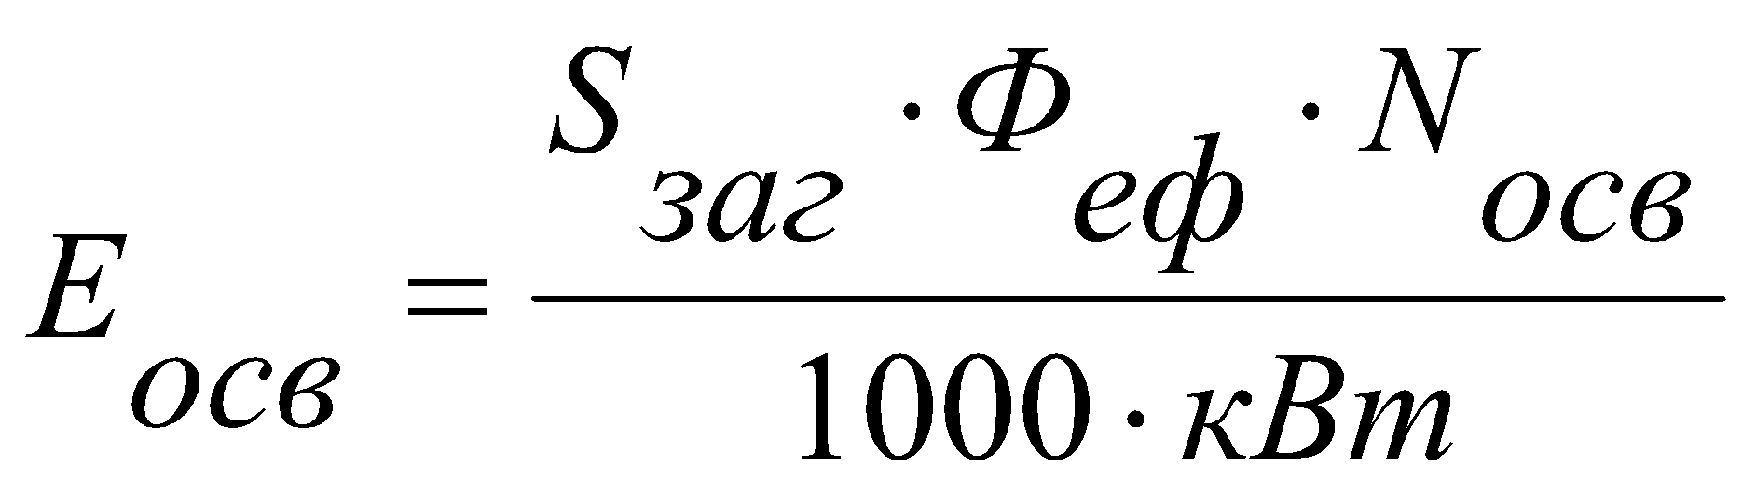

де Еосв – кількість енергії освітлення, кВт/год ;

Sзаг. – загальна площа орендованого приміщення підприємства, м2;

Феф – ефективний фонд, год.;

Nосв – це норма інтенсивності освітлення одного м² площі. Приймаємо – 40 Вт/м²

кВт – коефіцієнт втрат електроенергії в мережі А.

Еосв = РОЗРАХУНОК за 2.15 кВт/год

Вартість освітлення визначаємо за формулою:

Восв= Еосв × Ц1 + Еосв × Ц2 , (2.16)

де Восв – вартість освітлення, грн.;

Ц1 – ціна однієї кВт години, яка з 1.01.2022 р. встановлена **1,44** грн. за кВт•год. до 250 кВт•год.

Ц2 – ціна однієї кВт години, яка з 1.01.2022 р. встановлена **1,68** грн. за кВт•год. більше 250 кВт•год.

Восв= РОЗРАХУНОК за 2.16 грн.

Витрати на опалення визначаються за формулою:

Воп = Sзаг. × Ц2 × М , (2.17)

де Воп – витрати на опалення, грн.;

Sзаг.  – загальна площа, м2;

Ц2 –вартість опалення одного м2 площі, грн.

Повний сезонний тариф **42,9** грн.(з ПДВ) з **21.11.2018**

М – кількість опалюваних місяців у році, од.

Воп = РОЗРАХУНОК за 2.17 грн.

Витрати на воду визначаються за формулою:

Вв = Ч× Ц3 × 0,5 × М , (2.18)

де Вв – витрати на воду, грн.;

Ч – чисельність персоналу, чол..;

Ц3 – вартість за витрачання одного м3 води, грн.;

Централізоване водопостачання та водовідведення – **39,95** грн. (з ПДВ)

0,5 м3 – орієнтовна норма витрачання води на 1 працівника в місяць.

М – кількість місяців у році, од.

Вв= РОЗРАХУНОК за 2.18 грн.

Знаходимо амортизацію на кожен елемент основних фондів за формулою:

А = (Воф×На) : 100 , (2.19)

де А – амортизація на кожен елемент основних фондів, грн.;

На – норма амортизації, %;

Воф – вартість основних фондів, грн.

Визначаємо амортизаційні відрахування за податковим методом у таблиці 2.4

Таблиця 2.4 – Розрахунок амортизаційних відрахувань

|  |  |  |  |
| --- | --- | --- | --- |
| Категорія основних фондів | Вартість ОФ, грн. | %  відрахувань | Амортизація, грн. |
| обладнання |  | 10 |  |
| інструмент |  | 25 |  |
| інвентар |  | 27 |  |
| транспорт |  | 10 |  |
| **РАЗОМ** |  | **-** |  |

Витрати на ремонт основних фондів приймаємо в розмірі А % від вартості основних фондів. Розраховуємо витрати на ремонт

Вр.осн.ф.= РОЗРАХУНОК, грн.

Обчислюємо витрати на охорону праці, які приймаємо у розмірі А грн.:

Вох.пр..= РОЗРАХУНОК, грн.

Інші витрати приймаємо в сумі А % від всіх загальновиробничих витрат. Всі елементи витрат зводимо у таблицю 2.5.

Таблиця 2.5 – Загальновиробничі витрати

|  |  |
| --- | --- |
| Елементи витрат | Сума, грн. |
| 1. Оренда |  |
| 2. Електроенергія |  |
| 3. Опалення |  |
| 4. Вода |  |
| 5. Амортизація |  |
| 6. Ремонт основних фондів |  |
| 7. Охорона праці |  |
| Всього |  |
| 8. Інші витрати |  |
| **РАЗОМ** |  |

*7. Визначення собівартості та ціни послуги ХХХХХХХХХ*

До статей калькуляції відносяться: матеріальні витрати, витрати на транспортування, витрати на оплату праці, загальновиробничі витрати.

Калькуляцію собівартості здійснюємо у таблиці 2.6.

Таблиця 2.6 – Розрахунок собівартості 1 послуги

|  |  |  |
| --- | --- | --- |
| Статті калькуляції собівартості | Сума, грн. | Примітки |
| 1.Матеріальні витрати |  |  |
| 2.Транспортні витрати |  |  |
| 3.Пряма ЗП |  |  |
| 4. Премії |  |  |
| 5.Нарахування |  |  |
| 6.Загальновиробничі витрати |  |  |
| 7.Позавиробничі витрати |  | 10% від пункту 6 |
| Повна собівартість |  | Сума пунктів 1-7 |

Обчислюємо прибуток згідно планової норми рентабельності за формулою:

(2.20)

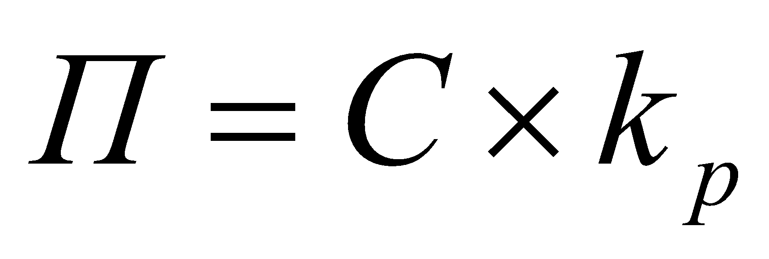

де П – прибуток, грн.;

С – собівартість однієї послуги, грн.,

− плановий коефіцієнт рентабельності.

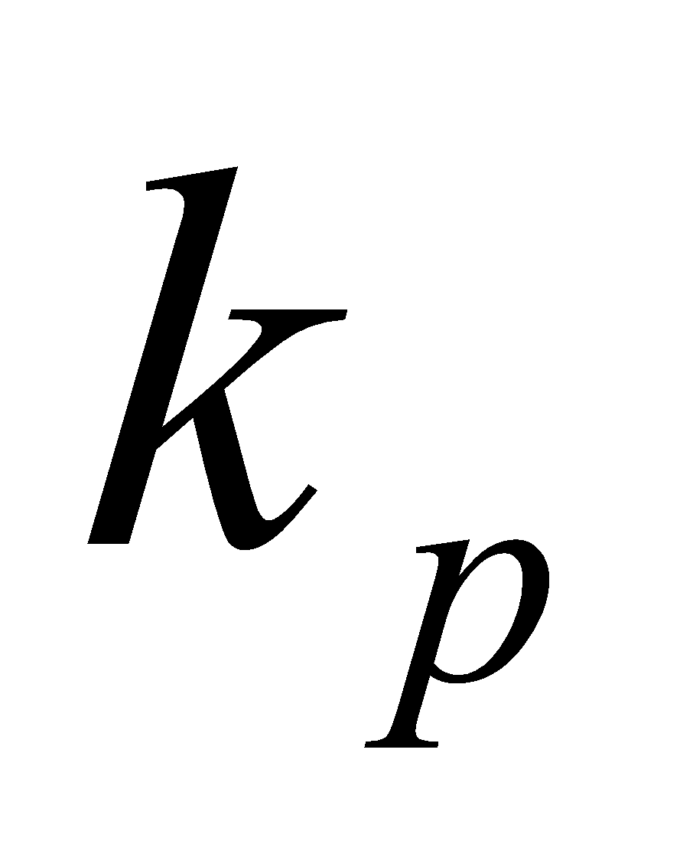

Приймаємо плановий коефіцієнт рентабельності в розмірі А %.

Здійснюємо розрахунки:

П = РОЗРАХУНОК, грн.

Обчислюємо ціну *ХХХХХХХХХ* (без ПДВ) за формулою:

(2.21)

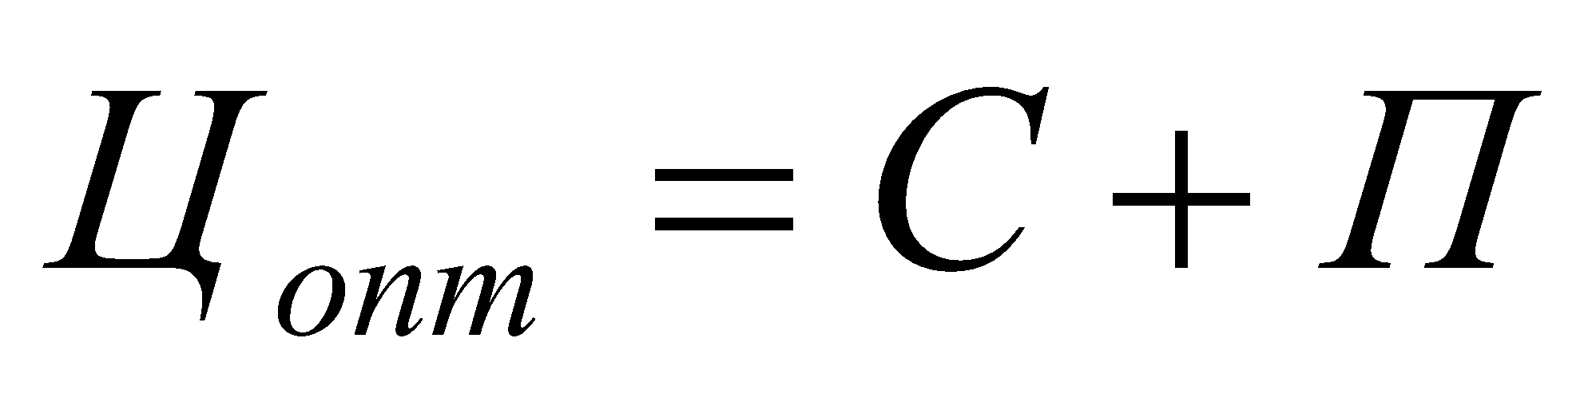

Здійснюємо розрахунки:

Ц= РОЗРАХУНОК, грн.

Виходячи з розрахунків, проведених в даному розділі, можна зробити висновок, що вартість послуги *ХХХХХХХХХ* в середньому буде В грн.

На ринку комп'ютерних послуг України ціна на дану послугу може коливатись від С до С1 грн. Оскільки наша ціна є нижчою, то запровадження даного виду надання послуг нашої фірми є доцільним.